Dzień dobry w nowym miesiącu! Dzisiaj zaczyna się kwiecień. Czwarty miesiąc w roku. Ciekawe, kto ma urodziny w kwietniu…
Na podsumowanie marcowej pogody obejrzyj filmik-wiersz (skopiuj link
i wklej go do wyszukiwarki Google)
https://www.facebook.com/ewa.targonska.3/videos/2813413998694153/
Dzisiaj jest środa 1 kwietnia 2020 r.
Temperatura = ………..℃
Martynce i Hubertowi rodzice pomogą zapisać:
ŚRODA 1 KWIETNIA 2020 ROK
TEMPERATURA = ……….℃
Rysujemy symbol pogody do pokolorowania.
W tabelce pogody zaznaczamy pogodę.
Dzisiaj jest dzień robienia psikusów. Czy znacie powiedzenie? : Prima aprilis – uważaj bo się pomylisz!

Zadanie 1
Skopiuj link, wpisz do wyszukiwarki Google i posłuchaj wiersza Jana Brzechwy „Prima Aprilis”. Czy możliwe są wydarzenia, które opisuje poeta?
https://www.facebook.com/marona.demczuk/videos/10216428539893829/
Zadanie 2
Zastanów się, jak rozumiesz przysłowie: „Nie rób drugiemu co tobie niemiłe”
Zadanie 3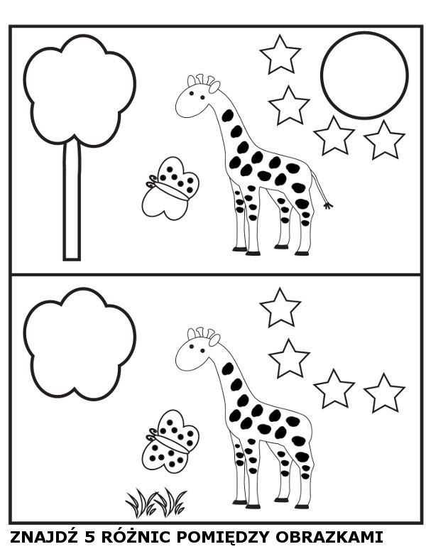
Zadanie 4
Skopiuj link: https://youtu.be/3UYNq8L0M2s i wklej go do wyszukiwarki Google. Obejrzyj filmik jak zrobić kurczaczka z kółeczkowego orgiami. Spróbuj samodzielnie lub z pomocą rodziców z wykonać kurczaczka. Będzie ci potrzebny papier kolorowy:

żółty

czerwony

i czarny

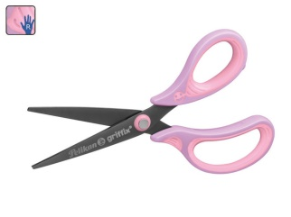 nożyczki
klej

ołówek

i np. talerzyki różnej wielkości do odrysowania kółeczek.
Podczas oglądania filmiku, policz ile będzie Ci potrzebnych kółek w kolorze żółtym, ile w czerwonym i ile w czarnym. Zwróć uwagę na ich wielkość. Przygotuj kółeczka odrysowując je od okrągłych przedmiotów. Możesz użyć cyrkla
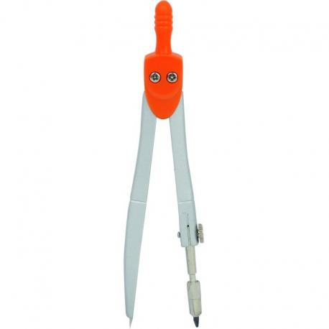
A teraz postępuj zgodnie z instrukcją z filmiku. Życzę dobrej zabawy!

Kolejny dzień, zapisujemy nową datę:
Dzisiaj jest czwartek 2 kwietnia 2020 r.
Temperatura = ………..℃
Martynce i Hubertowi rodzice pomogą zapisać:
CZWARTEK 2 KWIETNIA 2020 ROK
TEMPERATURA = ……….℃
Rysujemy symbol pogody do pokolorowania.
W tabelce pogody zaznaczamy pogodę.
Zadanie 5
Otocz pętlą obrazki, które symbolizują wiosnę.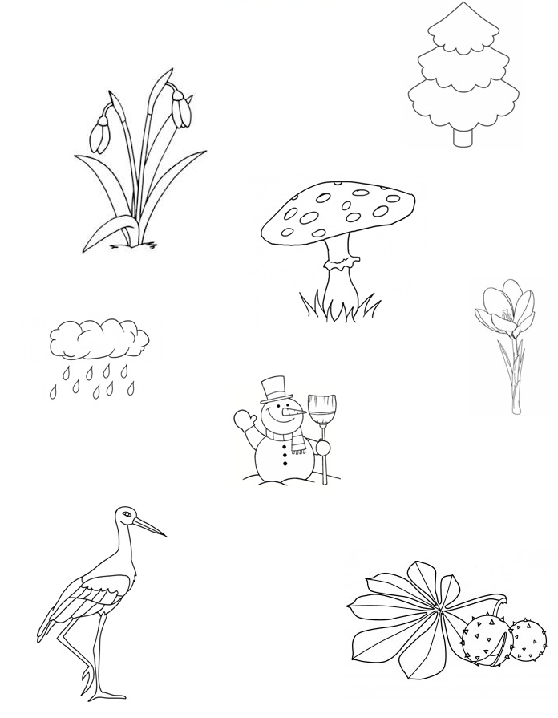

Zadanie 6
Policz i zapisz liczbę elementów w zbiorach.

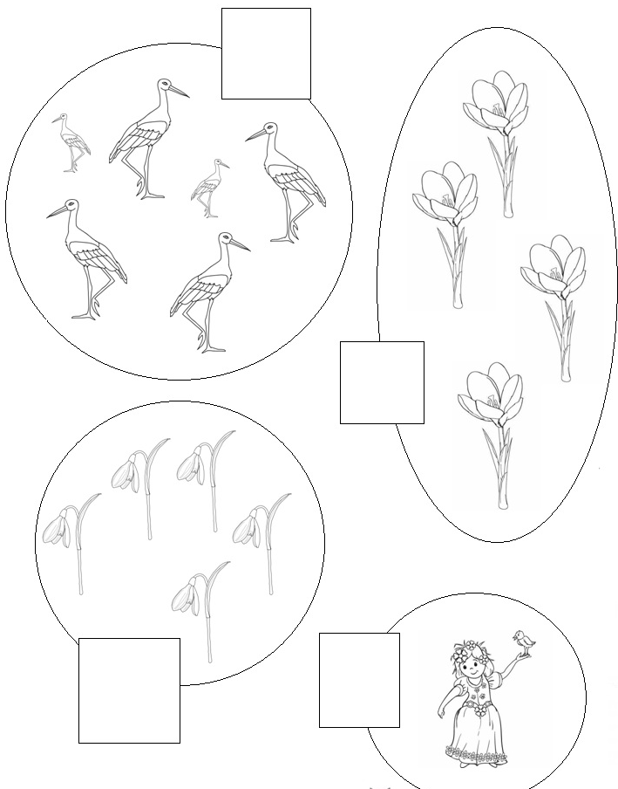

Zadanie 7
Połącz sylaby wiosennych miesięcy i zapisz je w kolejności.
cień rzec kwie maj ma

Zadanie 8
Pokoloruj kredkami lub pomaluj farbami ilustrację przedstawiającą panią Wiosnę.

Kolejny dzień, zapisujemy nową datę:
Dzisiaj jest piątek 3 kwietnia 2020 r.
Temperatura = ………..℃
Martynce i Hubertowi rodzice pomogą zapisać:
PIĄTEK 3 KWIETNIA 2020 ROK
TEMPERATURA = ……….℃
Rysujemy symbol pogody do pokolorowania.
W tabelce pogody zaznaczamy pogodę.

Zadanie 9
Wielkanoc tuż, tuż…
Zbliżają się Święta Wielkanocne, spróbuj rozwiązać krzyżówkę
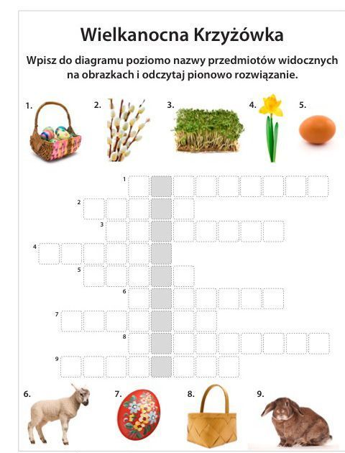

Zadanie 10

Zastanów się w jaki sposób możesz pomóc rodzicom w przygotowaniach do świąt.
Zaznacz te czynności, w których mógłbyś/mogłabyś pomóc rodzicom wykonać:

odkurzanie, ścieranie kurzy, mycie okien, pieczenie ciast, ozdabianie pisanek, wykonywanie świątecznych dekoracji, zmywanie podłóg
ZRÓB SAMODZIELNIE PORZĄDEK W SWOIM POKOJU, POUKŁADAJ ZABAWKI NA PÓŁKACH, POSKŁADAJ UBRANIA, ODKURZ POKÓJ.

Zadanie 11

Przeczytaj wyrazy i uzupełnij nimi zdania. Przepisz tekst do zeszytu.

dyngus Wielkanocne owies pokarmy pisanki

Święta ………………………… są kolorowe i wesołe.
Ozdabiamy ………………………. Siejemy zioła i ……………… Święcimy ………………………. Mówimy miłe słowa. Na koniec świąt mamy jeszcze śmigus - ……………………..

Zadanie 12
Wykonaj działania i pokoloruj ilustrację według kodu.

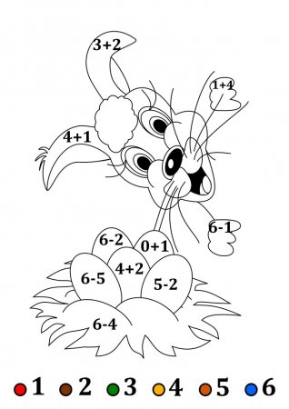

Zajęcia rozwijające kreatywność - informatyczne
Temat:
Bezpieczne korzystanie z internetu: ściągamy grę ,,Zenek Zombie,, , konfiguracja gry.
Potrzebne: Komputer, klawiatura, dostęp do internetu.
Kolejność czynności:
- proszę wejść na stronę : www.dobreprogramy.pl
- gdy się wyświetli strona, wejść w zakładkę GRY ( górny pasek strony głównej, obok PROGRAMÓW),
- wyświetli się strona z grami, po lewej stronie ekranu, wyświetlone są rodzaje gier, proszę wejść w Platformowe,
- wyświetli się następna strona, gry są skatalogowane alfabetycznie ,,Zenek Zombie,, będzie na samym dole strony, prawdopodobnie drugi od samego dołu,
- klikamy na ,,Zenek Zombie 1.0.1,, pojawi się strona z grą do pobrania, po prawej stronie ekranu jest opcja,, Linki do programu bez asystenta pobierania ,, tę opcję proszę wybrać,
- pojawi się zakładka Zenek Zombie 1.0.1 wersja stabilna (32-bit), klikamy,
- po chwili rozpocznie się pobieranie, w lewym dolnym rogu ekranu, pojawi się informacja o pobieraniu, gdy pobierze klikamy na ten monit (lewy dolny róg ekranu), pojawią się opcje zaznaczamy ,,otwórz,,
- pojawi się zapytanie czy zezwalamy programowi na zmiany w komputerze, zaznaczamy ,,tak,,
- gra zacznie się instalować, pojawi się monit o język gry (jest zaznaczony polski) , klikamy ,,OK,, , pojawi się następny monit, klikamy ,,Dalej,, następny monit zaznaczamy ,,Akceptuję warunki umowy,, klikamy dalej, następny monit, klikamy ,,Dalej,, następny monit zaznaczamy ,,Utwórz ikonę na pulpicie,, jeżeli jest zaznaczone to nie, następnie ,,Dalej,, następnie ,,Instaluj,,
- po instalacji pojawi się następny monit z zaznaczoną opcją, gdy nie to zaznacz ,,Uruchom grę Zenek Zombie,, klikamy zakończ, gra uruchomi się automatycznie.
Wskazówki do gry:
- Zenkiem kieruje się przy pomocy strzałek na klawiaturze, ,,Enterem,, rozmawia wykonuje interakcje, przewija dialogi, klawiszem ,,Shift,, skacze, ,,Ctrl,, strzela
Problemy w grze:
Gdy ekran gry jest mały w ,,opcjach gry,, strzałkami dajemy na ,,konfiguracja,, ,,Enter,, strzałkami na ,,pełny ekran,, ,,Enter,,
Pięciokrotne naciśnięcie klawisza ,,Shift,, może wywołać monit o opcjach ,,klawiszy trwałych,, gdy się pojawi klikamy na monit i odznaczamy drugą pozycję od góry, jeżeli jest w innej kolejności to odznaczamy tam gdzie jest napisane o ,,klawiszach trwałych,, aby 5 krotne naciśnięcie klawisza ,,Shift,, tego nie aktywowało.
O grze:
Gra jest darmowa, nie zawiera przemocy (w szerokim tego słowa rozumieniu), wulgaryzmów.
W grze są sporadyczne dialogi które rodzic może czytać dziecku, w dialogach są informacje jak należy postępować w grze. Gra nie zawiera wirusów i ukrytych programów. Gra nie odpowiednia dla dzieci poniżej siódmego roku życia. Gra instalowana według powyższych zaleceń nie powinna sprawić żadnych problemów. Gra ma za zadanie relaksować nie uczyć.
Formą edukacji jest jedynie znalezienie, ściągnięcie, zainstalowanie
i konfiguracja gry.
PAMIĘTAJ DBAJ O OCZY I KREGOSŁUP NIE SIEDZ DŁUGO PRZED KOMPUTEREM !!!
Jeżeli ktoś chce to proszę w programie ,,Paint,, zrobić projekt wielkanocnego koszyczka.

